Подвижная игра как средство здоровьесбережения

у детей дошкольного возраста
Состояние здоровья наших детей – это один из самых важных показателей благополучия общества и государства, а также одно из условий успешного социального и экономического развития страны.
Жизнь в современном мире предъявляет высокие требования к состоянию здоровья людей и особенно маленьких детей. Сегодня проблема здоровья особенно остро встает в дошкольном и школьном возрасте. Именно в детстве можно привить ребенку полезные привычки, которые останутся на всю его жизнь.
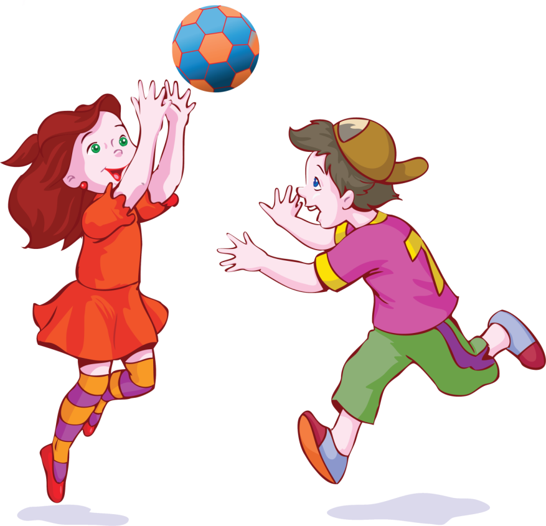
Родители зачастую оберегают своих малышей от физических усилий ("не бегай, не прыгай, не лазай, а то упадёшь, посиди"), даже от здорового соперничества в подвижных играх. Первое - это слабое физическое развитие детей при поступлении в детский сад. Общая картина такова: дети испытывают "двигательный дефицит", задерживается возрастное развитие быстроты, ловкости, координации движений, выносливости, гибкости и силы. Дети имеют излишний вес, нарушения осанки, вследствие чего визуально у них наблюдается неуклюжесть, мешковатость, жестикуляция и мимика вялая, при ходьбе волочат за собой ноги, чувствуется скованность, неуверенность, голова опущена, нет гордости в осанки. Поэтому многие дети нуждаются в особых технологиях физического развития, в которых должен быть учтен весь комплекс соматических, физических и интеллектуальных проблем.
Для укрепления здоровья детей можно использовать разные игры. Подвижная игра – это сознательная двигательная активная деятельность ребенка, характеризующаяся точным и своевременным выполнением заданий, связанных с обязательными для всех играющих правилами. Увлекательное содержание, эмоциональная насыщенность игры побуждают ребенка к определенным умственным и физическим усилиям.
Подвижная игра – незаменимое средство пополнения знаний и представлений ребенка об окружающем мире, развития мышления, смекалки, ловкости, сноровки, ценных морально-волевых качеств.
Как часто родители слышат от своих детей знакомую просьбу: «Мама, папа, поиграйте со мной!» И сколько радости получают малыши, когда взрослые, преодолевая усталость, занятость, отложив в сторону домашние дела, соглашаются поиграть.
Объяснения должны быть простыми и понятными для ребенка. Вы сами должны быть примером для ребенка, поэтому сразу включайтесь в игру. Внимание маленького ребенка в основном является непроизвольным. В его основе лежит интерес к происходящему. Недостаток произвольности в этом возрасте компенсируется за свет природного детского любопытства и готовности включаться в игру.
Вы показываете упражнения, а ребенок повторяет за вами. Упражнения выполняете 4-5 раз, если ребенок легко справляется с упражнением, можно увеличить число повторов. Уже через месяц вы увидите результаты.
Каждое упражнение начинайте с вопроса: «Во что поиграем?»
- «Поезд». Сначала вы изображаете поезд, ребенок – машиниста, затем меняетесь местами. «Поезд» идет прямо, затем обходит препятствия. Спина прямая, плечи опустите, лопатки сведите вместе, руки согните в локтях, кулаки сожмите и выполняйте энергичные возвратно-поступательные движения. Этого времени достаточно, чтобы разогреть мышцы.
- «Шустрое перышко». Поделите комнату на две части: одна половина мамина, другая – ребенка. Возьмите перышко и вместе начинайте дуть, стараясь, чтоб оно не упало на пол. Задача малютки – выдуть перышко на мамину половину комнаты, мама – на половину крохи. На чьей стороне оно упадет, тот и проиграл.
- «Воробей». Вместе с ребенком понаблюдайте за поведением воробышков на улице и предложите повторить их движения дома. Прыгайте на месте на двух ногах, а затем вперед-назад. Затем отведите прямые руки назад, как крылышки у птичек это поможет сохранить правильную осанку и не сутулиться.
- «Велосипедист». Очень интересное упражнение, имитирующее езду на велосипеде. Проследите, чтобы ребенок лежал на коврике, плотно прижав лопатки к полу. Поднимите ноги и изображайте езду на велосипеде.
- Игра «Самолёты» Ребенок - летчик стоит за линией, нарисованной на земле. На слова мамы: «Самолёт заводит пропеллер» "Самолет полетел" ребенок отводят руки в стороны, и бегает в разных направлениях. На слова: "Самолет присел" ребенок приседает, руки опускает вниз. На слова "Самолет на место!" ребенок возвращается за линию и стоит ровно.
- Игра «Качели-карусели». Родители поднимают ребенка в положении лежа на спине до уровня своего пояса. Один держит ребенка под мышки, другой - за обе ноги, и раскачивает его в выпрямленном положении со словами: «Кач, кач, качели». Затем один из взрослых продолжает держать ребенка под мышки (другой отпускает) и кружится вместе с ним вправо и влево (получаются карусели) со словами: «Полетели карусели». Желательно игру проводить под ритмичную музыку. Игра проводится в заключительной фазе занятий, когда ребенок почувствовал усталость.
Помимо этого соблюдайте следующие правила:
- Занимаетесь с ребенком регулярно, систематически.
- Для здоровья малыша полезно организовывайте двигательную деятельность утром, через 20-25 минут после завтрака, или в другое удобное время, соблюдая рекомендации врачей: нельзя активно двигаться непосредственно перед едой, сразу после нее, перед дневным или ночным сном.
- Постоянно следите за осанкой ребенка, предварительно научив ребенка держать спину.
- Следите, чтобы ребенок правильно сидел за столом, когда ест, рисует или рассматривает книги. Нельзя упираться грудью в столешницу, а голову склонять к столу.
- Приучайте ребенка спать на ровной, жесткой постели.
Подвижные игры способствуют устранению замкнутости, застенчивости: у ребенка появляется умение слушать и слышать речь взрослого; развивается навык начинать и заканчивать действия по сигналу; постепенно зарождается
чувство коллективизма, товарищества.
Игры благоприятно влияют на весь организм ребенка в целом, т.к. при активном выполнении движений работают различные группы мышц, повышается частота пульса, углубляется дыхание.
Положительные эмоции, возникающие у них в это время, имеют особое значение, так как оказывают влияние на здоровье и физическое развитие ребенка.
У детей огромная потребность в игре, и очень важно использовать подвижную игру не только для совершенствования двигательных навыков, но и для воспитания всех сторон личности ребенка. Продуманная методика проведения подвижных игр способствует раскрытию индивидуальных способностей ребенка, помогает воспитать его здоровым, бодрым, жизнерадостным, активным, умеющим самостоятельно и творчески решать самые разнообразные задачи.

